Der altbekannte Nutzen des Barfußlaufens
Knick-Senkfuß, schiefe Großzehe (Hallux valgus) und Hammerzehen sind nicht nur Schönheitsfehler, sondern mit lebenslangen Beschwerden verbunden – auch an Knien und Rücken, auf die sich die Fehlstellungen der Füße und gestörte Bewegungsabläufe übertragen. Von der Natur ist all dieses Leiden jedoch nicht gewollt!
Zweifellos gibt es gesunde Schuhe aus atmungsaktivem Material, die dank flacher Sohlen und ausreichendem Raum für die natürliche Stellung der Zehen den Füßen grausame Verbiegungen ersparen. Aber auch in diesen wird die Muskulatur nicht ausreichend trainiert, um den Fußwölbungen aktiven Halt zugeben.
Doch dies erreicht man ganz einfach und natürlich durch Fußgymnastik und regelmäßiges Barfußgehen. Übertriebene Ängste vor vermeintlichen Gefährdungen sollten dem nicht entgegenstehen! Die Versteifung und Verformung der Füße durch hochhackige, zu kleine oder spitz zulaufende Schuhe ist weit folgenschwerer, als bei angemessener Vorsicht seltene Bagatellverletzungen der bloßen Füße.
Füße sind wesentlich belastbarer, als ihnen oftmals zugetraut wird: nach kurzer Gewöhnung richten selbst spitze Steine und flach am Boden liegende Glasscherben kein Unheil mehr an. Auch Kältereize werden problemlos bewältigt -- der Kneipp-Effekt des Wasser- und Tautretens ist ja als Vorbeugung gegen Erkältungskrankheiten bewährt.
Gute Gelegenheiten zum Barfußlaufen gibt es auch außer Haus, z.B. auf Wanderungen, bei vielen Sportarten, beim Tanzen. Dabei vermitteln die Fußsohlen auch ein intensives Gefühlserlebnis, denn sie gehören zu den wesentlichen Zentren des Tastsinns. Am gesündesten ist Barfußlaufen auf abwechslungsreichen und unebenen Naturböden, z.B. auf eigens dafür gestalteten Barfußpfaden. Dort kommen die Füße bald von ganz alleine in Form!
Barfußgenuss ohne Risiko:
Für den Anfang sind kleine Strecken auf angenehmem Untergrund das Richtige. Schnell wird die Hornhaut fester, der Bewegungsablauf runder und das Gefühl immer besser. Schon nach wenigen Wochen kann man auf Wald- und Wiesenwegen ausdauernd barfuß gehen.
Eine gut eingelaufene Fußsohle hält viel mehr aus, als man denkt. Trotzdem sollte man auf Disteln, dornige Gewächse sowie Bienen auf blühendem Klee achten. Eine Gefährdung durch frisch gebrochene Glassplitter ist in der Natur unwahrscheinlich – auf diese trifft man eher in der Nähe von Straßen, Sport-, Grill- und Badeplätzen.
Man braucht kein Fakir zu werden! Also Füße weg von unerträglich heißem oder kaltem Boden, von scharfkantigem Schotter, Schilfzonen, Stoppeläckern und Geröllhalden!
Spröde Hornhaut macht man durch regelmäßiges Glattfeilen und Eincremen geschmeidig, damit keine Risse entstehen. So bleiben die Füße schön!
Bei hohem Sonnenstand können auch die Fußrücken etwas Sonnencreme gut vertragen.
Tetanus-Impfschutz sollte keinesfalls fehlen. Wer gegen Insektenstiche allergisch ist, muss sein Notfallset zur Hand haben!
Heftpflaster dabei zu haben, ist nicht verkehrt, nicht zuletzt auch in Hinblick auf die Blasen beschuhter Mitwanderer.
Wenn es die Sicherheit gebietet, z.B. beim Bewegen von Lasten, beim Gang zum Altglascontainer, beim Rasenmähen, im hochalpinen Gelände, sind in jedem Fall feste Schuhe zu empfehlen.
Fußpilzgefahr wird durch Trockenhalten der Haut zwischen den Zehen gebannt.
Barfußlaufen auch in der Stadt? Meist gibt es Sportstätten, Spielplätze und Parks, in denen man ohne Kontakt mit Straßenschmutz natürlich gehen kann.

Gesundes Leben
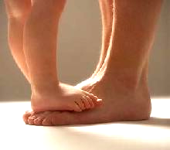
auf freiem Fuß

Fast jeder kennt den Kinderwunsch:
„Ich will barfuß laufen!"
Doch dies wird viel zu selten gestattet, umso öfter werden jedoch zu kleine Schuhe getragen. So kommt es, dass 60 % der Erwachsenen unter Fußschäden leiden -- und oft auch unter den dadurch verursachten Rücken- und Gelenkbeschwerden. Deshalb sollten Jung und Alt alle Gelegenheiten zum Barfußlaufen nutzen und Fußgymnastik praktizieren!
Viele Anregungen dazu gibt die Internetseite:
http://www.barfusspark.info/

V.i.S.d.P: Dr. Lorenz Kerscher, Paul-Loebe-Str.21, 82377 Penzberg
Lustige Fußspiele
Greifen und Ablegen:
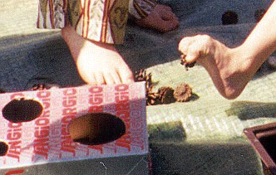
Mit den Zehen kann man Gegenstände wie Spielfiguren, Steinchen oder die griffigen Zapfen von Kiefern greifen. Eine interessante Aufgabe besteht darin, diese durch verschieden große Löcher im Deckel eines Schuhkartons zu stecken. Oder man befördert die Gegenstände auf einem Bein hupfend über eine kurze Strecke.
Stöckchen weiterreichen:
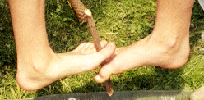
Ein Stöckchen kann zwischen zwei oder mehreren Personen hin- und hergereicht werden, wobei man mit den Füßen abwechseln sollte.
Ringe greifen:
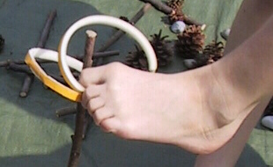
Ringe aus weichem Material (z.B. Tesa Moll, Pfeifenputzer) kann man mit den Zehen greifen und auf ein Stöckchen fädeln, das im Boden steckt.
Knoten binden:
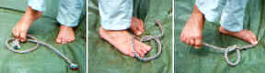
Eine Kordel von ca. 8 mm Dicke und 60 cm Länge ist gut geeignet, um mit den Füßen einen Knoten zu binden. Wenn man den Knoten nicht zu fest zuzieht, kann man auch versuchen, ihn mit den Füßen wieder zu öffnen.
Ballonlaufen:
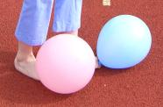
Luftballons werden aufgeblasen, aber nicht zugeknotet, sondern zwischen die Zehen geklemmt. Nun ist die Frage: wer kann damit laufen oder gar rennen, ohne dass sie abhauen? Wenn man will, kann man sie auch loslassen, dann fliegen sie den Leuten um die Ohren!
Becher stapeln:
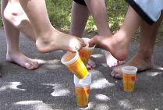
Pappbecher kann man auch mit den Füßen stapeln – mal sehen, wie hoch der Turm wird, bevor er umfällt.
Balancieren:
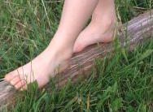
Wer es vorwärts gut kann, muss es auch rückwärts versuchen!
Klettern:
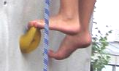
An der Kletterwand bewährt sich ein fester Zehengriff!
Weitwurf:
wer kann Kieselsteine mit den Zehen aufheben und möglichst weit werfen?
Tuchziehen:
Zwei Kinder sitzen sich gegenüber und ziehen auf Kommando mit den Zehen an einem Tuch. Wer hat mehr Mumm in den Füßen?
Schreib- und Malwettbewerb:
wer kann mit dem Fuß seinen Namen schreiben oder sogar ein kleines Bild malen?
